ОБЈЕКТНО ОРИЕНТИРАНО ПРОГРАМИРАЊЕ
КОНЗОЛНА АПЛИКАЦИЈА ВО C++ ЗА РАБОТА НА БЕНЗИНСКА ПУМПА

1. Текст на програмата………………………………...………………………………………3
2. Опис на програмата…………………………………………………………………………4
2.1. Основна класа Gorivo……………………………………………………………...4
2.2. Изведена класа Benzin……………………………………………………………..6
2.3. Изведена класа Dizel……………………………………………………………….8
2.4. Изведена класа Plin………………………………………………….……………10
2.5. Главна функција main…………………………………………………………...12
3. Печатење……………………………………………………………………………………..16

1. Текст на програмата
Да се направи конзолна апликација во C++ за работа на бензинска пумпа. До сите опции да се пристапува преку мени. Во неа треба да се имплементираат следните функции: додавање на резерви на гориво во бензинската пумпа, точење на гориво на клиенти, ажурирање на податоците за горивото и печатење на моменталната состојба на гориво. Да се применат елементи од објектно ориентираното програмирање.
2. Опис на програмата
2.1. Основна класа Gorivo
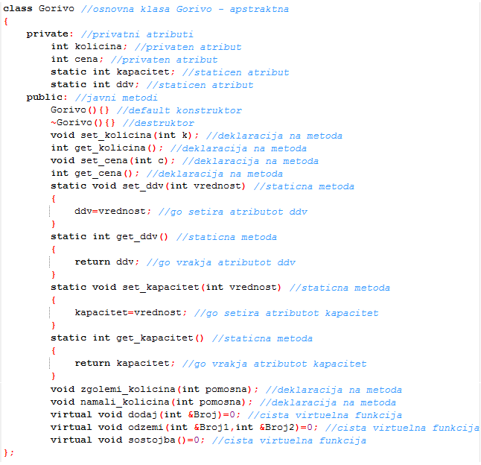
Слика 1. Основна класа Gorivo
Оваа класа Gorivo е апстрактна и од неа не може да се изведуваат објекти, бидејќи таа содржи чисти виртуелни функции.
Приватни атрибути се количина, цена, и статичните капацитет и ддв, кои во сите наследени класи од Gorivo и во изведените објекти од нив, ќе имаат иста вредност.
Во јавни методи имаме конструктор, деструктор, декларирани методи set и get за количина и цена, дефинирани статични методи set и get за статичните атрибути капацитет и ддв.
Исто така, имаме декларирано методи зголеми и намали количина, и чисти виртуелни функции за додавање и одземање на гориво, и печатење на состојба.
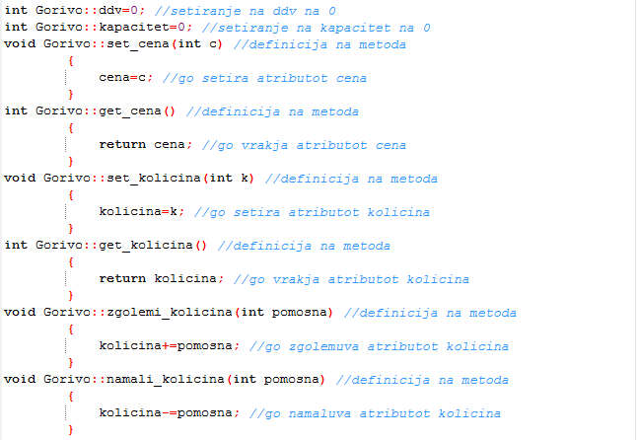
Слика 2. Иницијализација на статички атрибути и дефиниција на декларирани методи
Статичките атрибути се иницијализираат надвор од класата од која потекнуваат, а декларираните методи исто така може да бидат дефинирани надвор од класата.
2.2. Изведена класа Benzin
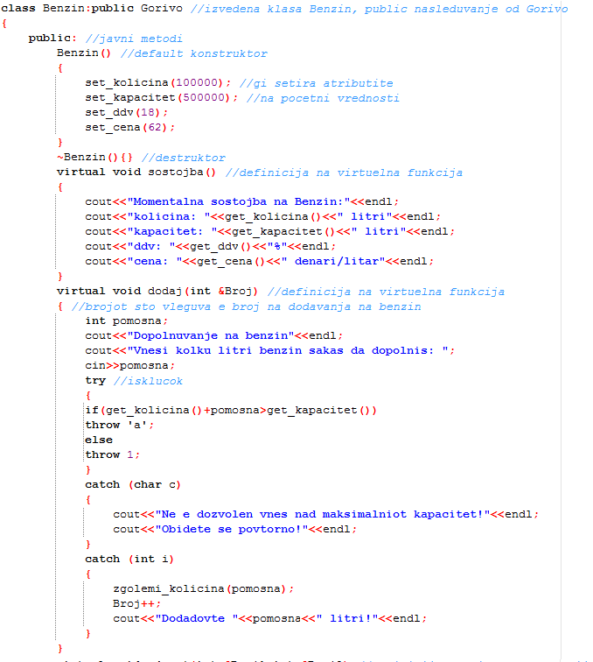
Слика 3. Изведена класа Benzin
Изведената класа Benzin има public наследување од апстрактната класа Gorivo.
Во оваа класа имаме јавни методи: default конструктор, кој се извршува при секое креирање на нов објект од оваа класа, и ги иницијализира наследените атрибути со почетни вредности.
Исто така, имаме деструктор, наследената виртуелна функција која ни ја прикажува состојбата на атрибутите од оваа класа е дефинирана овде, и наследената виртуелна функција за додавање на бензин, во која имаме применето справување со исклучоци.
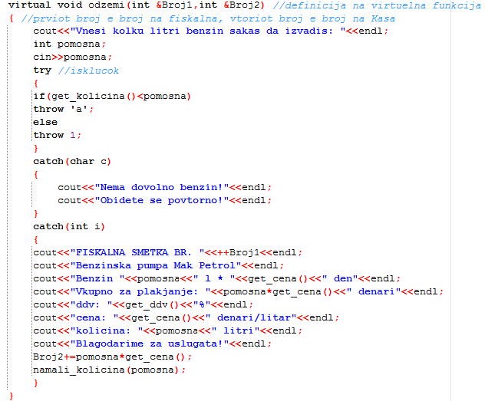
Слика 4. Дефиниција на наследената виртуелна функција Odzemi
Во оваа класа имаме и функција Odzemi, која е наследена од основната апстрактна класа Gorivo, и која овде е дефинирана, во неа имаме применето справување со исклучоци и се печати фискална сметка.
Бидејќи во оваа класа сите виртуелни методи се дефинирани, од неа може да биде изведен објект.
2.3. Изведена класа Dizel
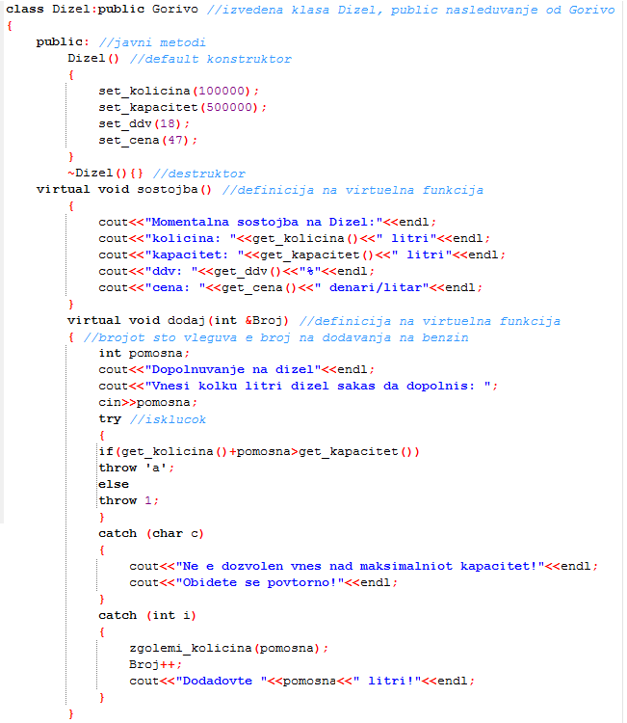
Слика 5. Изведена класа Dizel
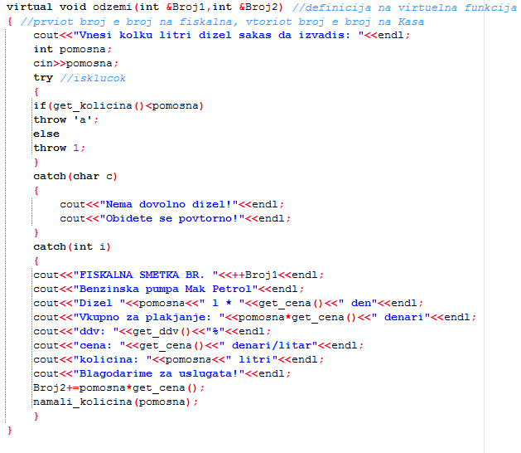
Слика 6. Дефиниција на наследената виртуелна функција Odzemi
За оваа класа важат истите карактеристики како и класата Benzin.
2.4. Изведена класа Plin
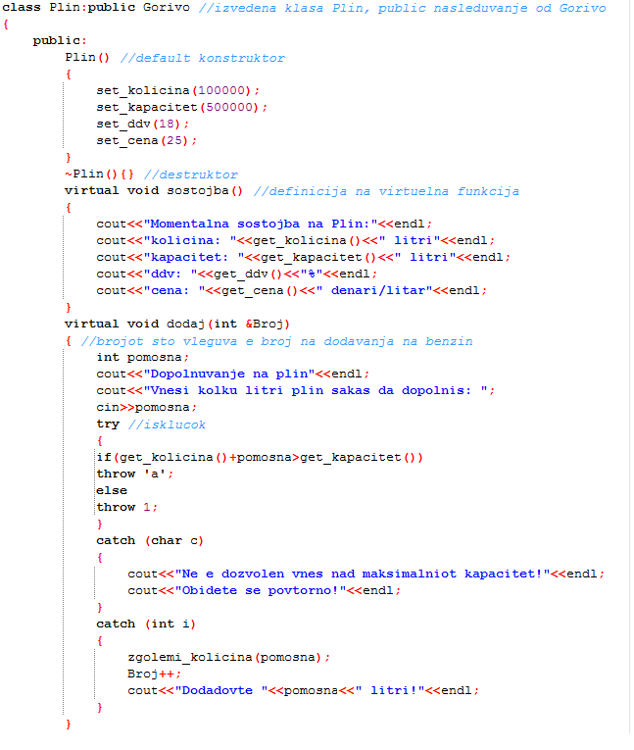
Слика 7. Изведена класа Plin
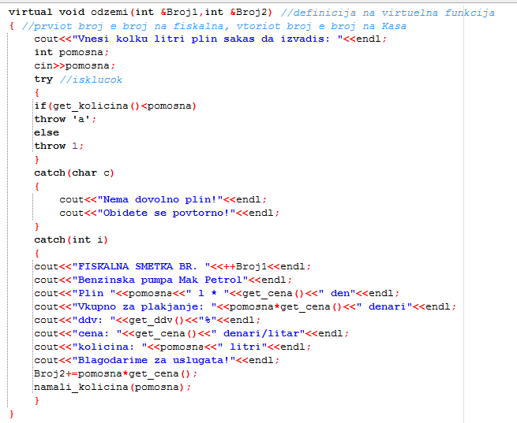
Слика 8. Дефиниција на наследената виртуелна функција Odzemi
За оваа класа важат истите карактеристики како и класата Benzin.
2.5. Главна функција main
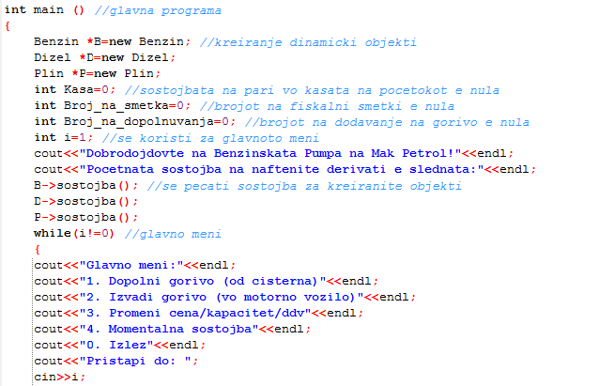
Слика 9. Главната функција main
Во главната функција main се креирани покажувачи кон објекти од класите Benzin, Dizel и Plin.
Декларирани и иницијализирани се променливи за пари во каса, број на издадени фискални сметки и број на додавања на гориво во бензинската пумпа.
Креирана е променлива i што ќе се користи при движење низ менито.
Се печати поздравна порака и почетна состојба на нафтените деривати со декларираните покажувачи и функцијата за приказ на состојба користејќи го операторот ->.
Потоа се печати упатство за движење низ менито, и корисникот може да пристапи до некоја опција со внес на карактери преку тастатурата.
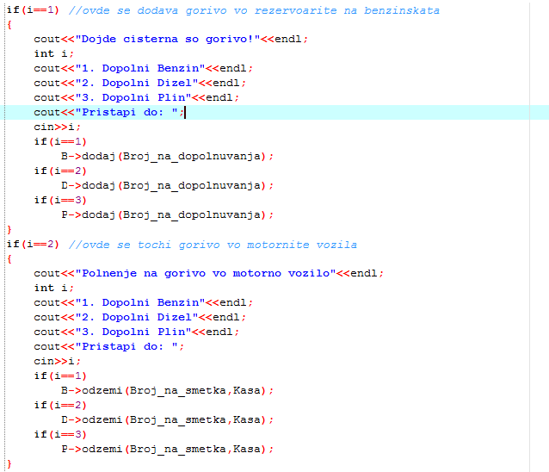
Слика 10. Приказ на подменија со избирање на опциите 1 – Додавање гориво и 2 – Точење гориво
Со избирање на опцијата 1 – Додавање гориво, може да се дополнат резервите на нафтени деривати во бензинската пумпа од цистерна, притоа се одбира една од опциите 1 2 или 3 за да се дополни соодветниот нафтен дериват.
Со избирање на опцијата 2 – Точење гориво, може да се наточи гориво во моторното возило на клиентот, при што се избира 1 2 или 3 за соодветниот нафтен дериват.
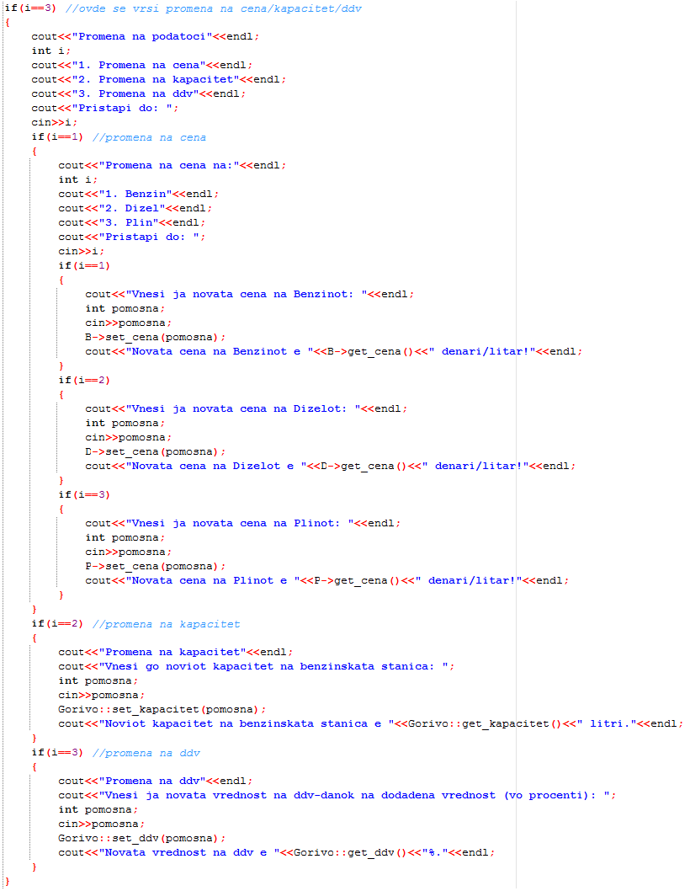
Слика 11. Приказ на подменија со избор на опцијата 3 – Промена на податоци
При избирање на опцијата 3 – Промена на податоци, корисникот ќе може да изврши ажурирање на цената на нафтените деривати, промена на капацитетот на бензинската пумпа и промена на вредноста на ддв.
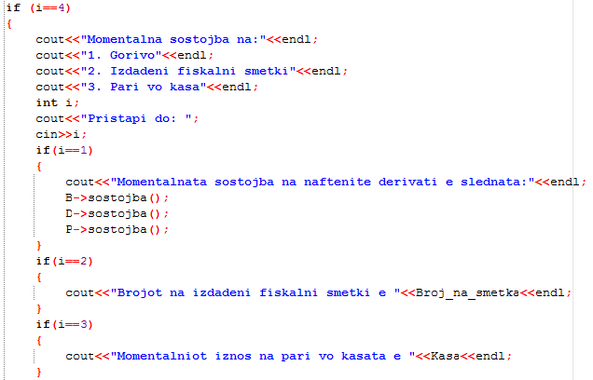
Слика 12. Приказ на подменија со избор на опцијата 4 – Моментална состојба
При избирање на опцијата 4, корисникот ќе може да одбере за кој атрибут сака да се прикаже информација: Гориво, Издадени фискални сметки и Пари во каса.
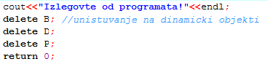
Слика 13. Излез од програмата
При избор на опцијата 0 – Излез од програмата, се печати излезна порака и се бришат креираните динамички објекти за ослободување на меморија.
3. Печатење
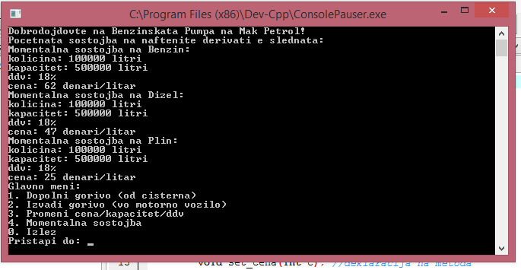
Слика 14. Почетна состојба на конзолната апликација
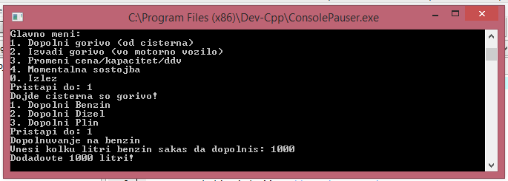
Слика 15. Дополнување на гориво во резервоарите на бензинската пумпа
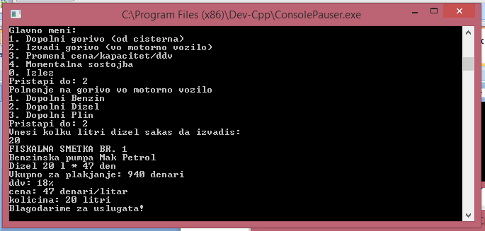
Слика 16. Точење на гориво во моторно возило
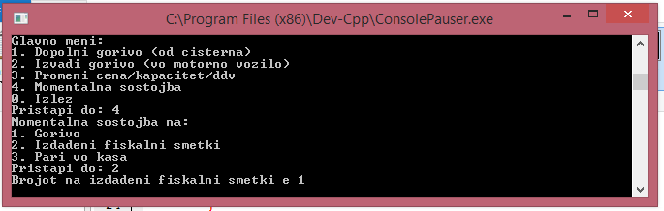
Слика 17. Приказ на моментална состојба на издадени фискални сметки
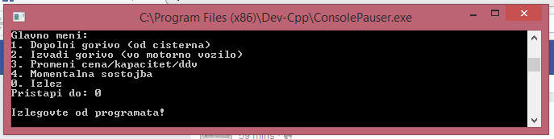
Слика 18. Излез од програмата

